電通二乙微處理器實驗 實驗結報

實驗名稱 | Lab03
組別 | 06050102 | 組員 | 林鎮億

- 實驗目的
使用USB – Serial 做為輸入輸出
讀取類比輸入之數值
1.量測0 / 0.5 / 1 / 1.5 / 2 / 2.5 V之電壓值
2.量測可變電組之數值
3.量測光敏電阻之數值

- 實驗步驟
(1)
Arduino 傳送一訊息“ Hello , World ”至 PC
打開Arduino IDE 的Serial Monitor , 確認有收到訊息
由PC傳送指令到Arduino
  - 傳送命令 1 及 0至Arduino
  - Arduino 接收到‘ 1 ’後 , LED 7 亮
  - Arduino接收到‘ 0 ’後 , LED 7 滅
(2)
電源供應輸出到指定腳位，不得超過2.5v
GND及Arduino共地
分別量測0/0.5/1/1.5/2/2.5V，並量測電壓後經串列通訊傳送回pc
(3)
腳位接至可變電阻
接用電表測試可變電阻最大及最小值
由電壓求得相對電阻值
將電阻傳回PC
量測時轉動可變電阻，觀察顯示結果是否與實際值相同
(4)
腳位接至光敏電阻
將電阻傳回PC
於量測時用物品照光敏電阻，觀測點組織變化及是否與量測值相同

- 程式碼
(1)
int x;
void setup()
{
Serial.begin(9600);
pinMode(7,OUTPUT);
Serial.println("Hollow,World");
}

void loop()
{
if(Serial.available())
x = Serial.read();

if(x=='1')
{
digitalWrite(7,HIGH);
Serial.println("LED ON");
}
else if(x=='0')
{
digitalWrite(7,LOW);
Serial.println("LED OFF");
}
delay(1000);
}

(2)
int x;
float y;
int Analogin = 0;
void setup()
{
Serial.begin(9600);
pinMode(A0,OUTPUT);
}

void loop()
{
for(x=0;x<=5;x++)
{
Analogin = 0.7 * Analogin + 0.3 * analogRead(A0) ;
}
y = Analogin * 2.5 / 4095;
Serial.print("y = ");
Serial.println(y);
delay(500);
}

(3)
int i;
double R1;
double SensorVoltage;
double SensorValue=0;
int Analongin=0;
int Analogin=0;
void setup(){
Serial.begin(9600);
pinMode(A0,INPUT);
}

void loop(){
for(i=0;i<=5;i++)
{
SensorValue=0.7*SensorValue+0.3* analogRead(A0);
SensorVoltage= SensorValue*2.5/4095;

}
R1=SensorVoltage*1208000/2.5;
Serial.print("R1= ");
Serial.print(R1);
Serial.print("SensorValue= ");
Serial.print(SensorValue);
Serial.print("SensorVoltage ");
Serial.println(SensorVoltage);
delay(500);
}
(4)
float sensorValue = 0;
float sensorVoltage = 0;
float R = 50000000;
float LR;
float r;
void setup(){
Serial.begin(9600);
pinMode(14,INPUT);
}
void loop(){
int i;
float R1,R2;
sensorValue = analogRead(14);
for(i=0;i<=5;i++)
sensorValue = 0.7* sensorValue + 0.3* analogRead(14);

sensorVoltage = sensorValue * 5 / 4095;
LR = sensorVoltage * (R) / 5 ;

Serial.print("sensorValue: ");
Serial.print(sensorValue);
Serial.print(" sensorVoltage: ");
Serial.print(sensorVoltage);
Serial.print(" LR: ");
Serial.println(LR);
delay(500);
}

- 實驗結果及分析

- 輸入0，燈泡不亮
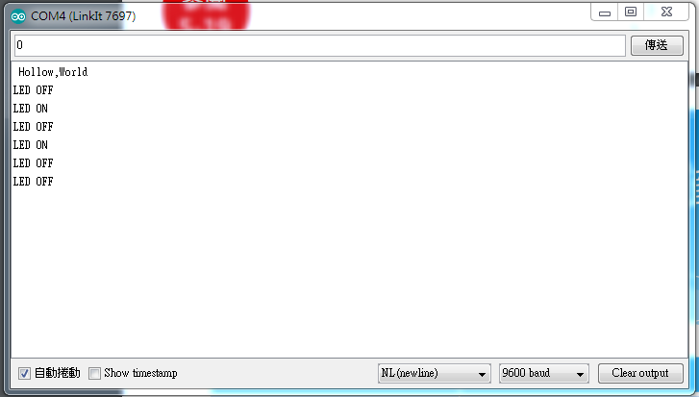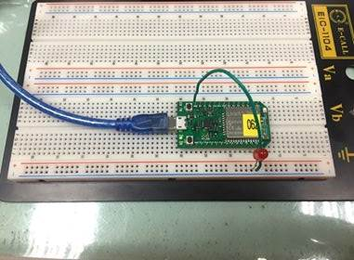

(2)輸入1，燈泡亮
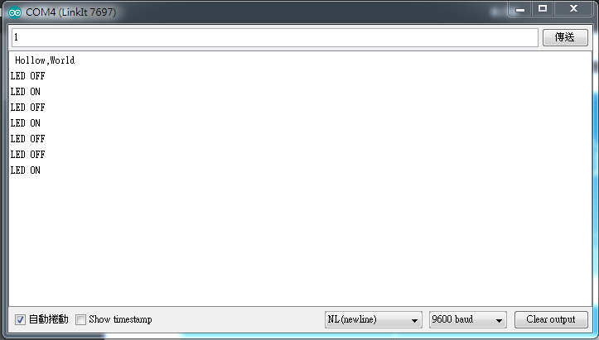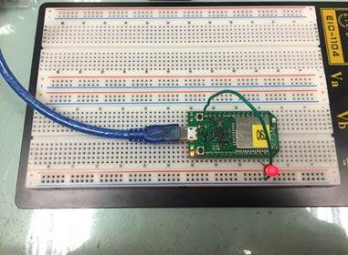

(2)輸入0V電流
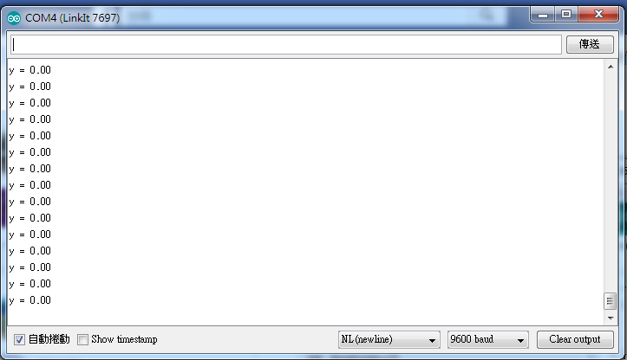

- 輸入0.5V電流
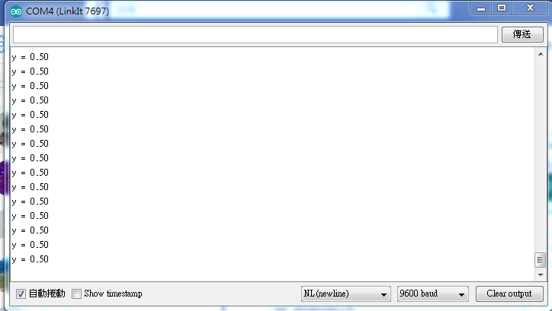

(3)輸入1V電流
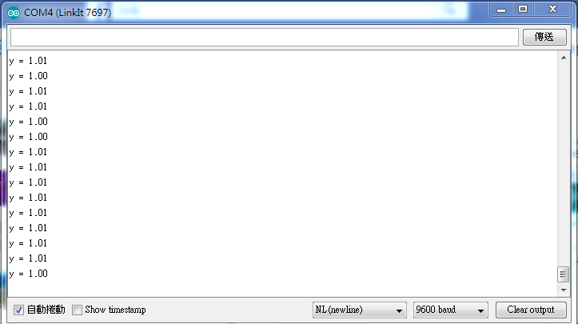

(4)輸入1.5V電流
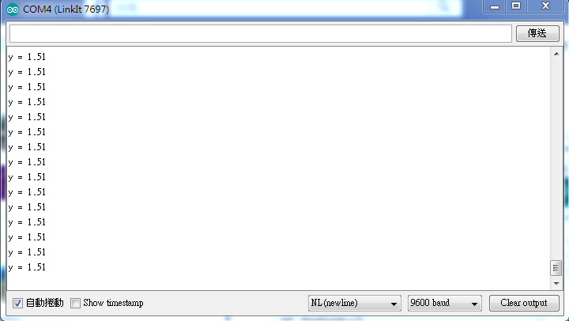

(5) 輸入2V電流
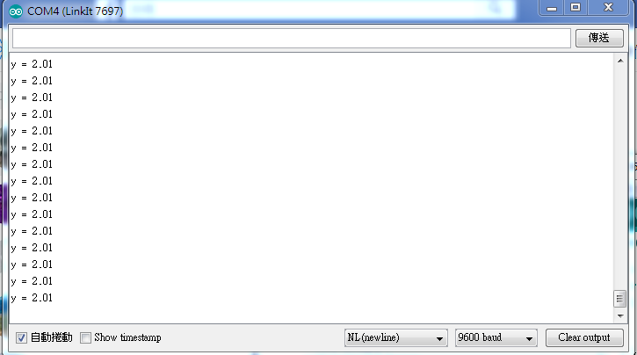

(6) 輸入2.5V電流

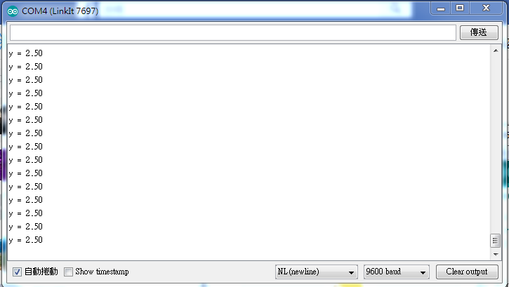

(3)
可變電阻(最小)
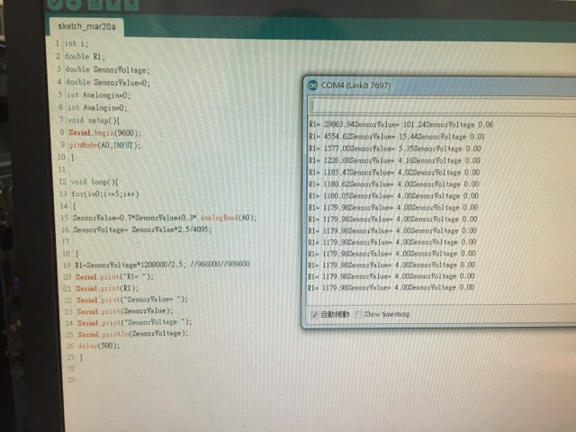

可變電阻(最大)
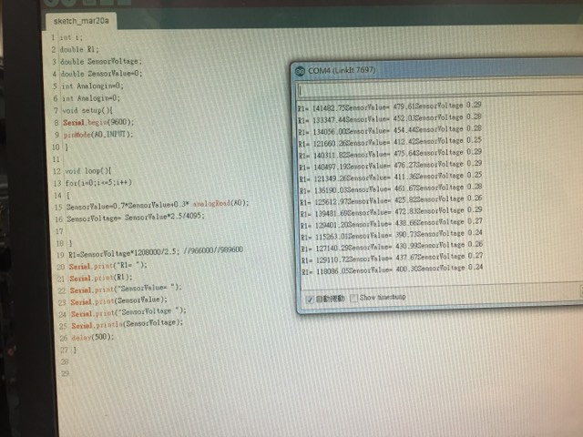
(4)
光敏電阻(無光)
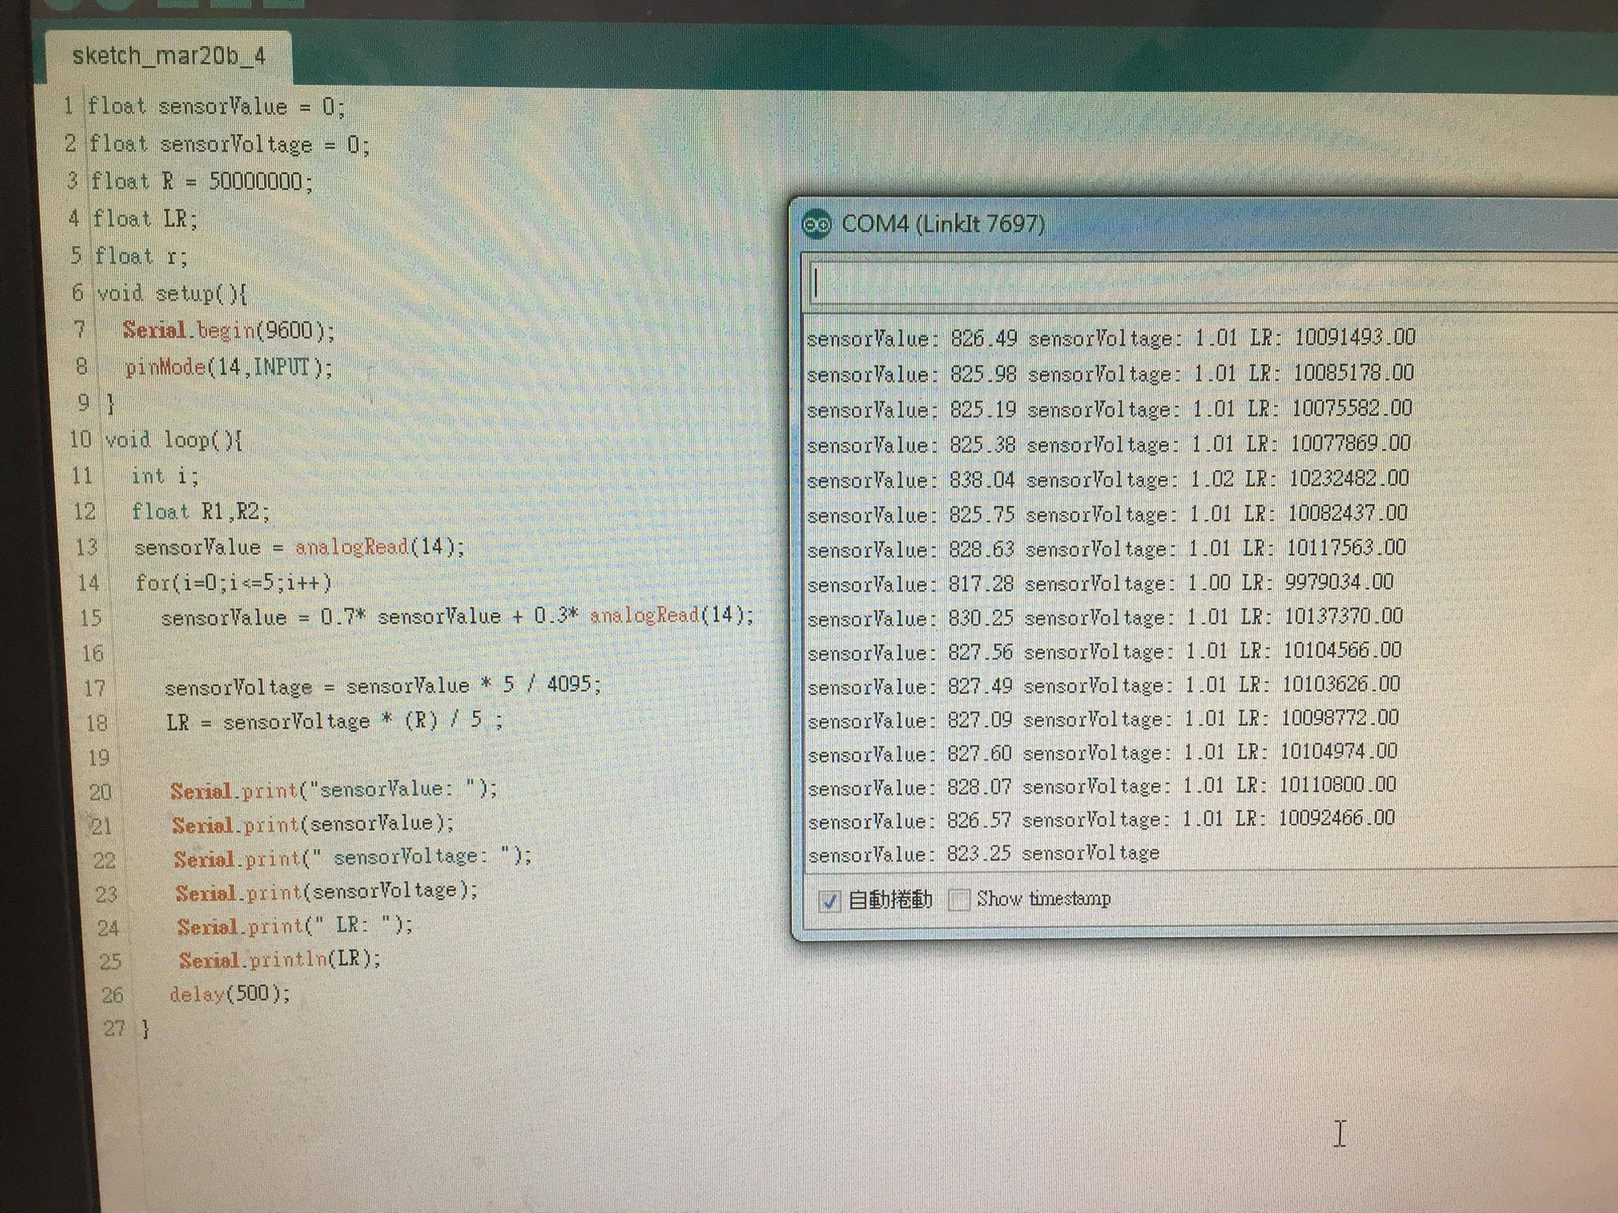

光敏電阻(照光)
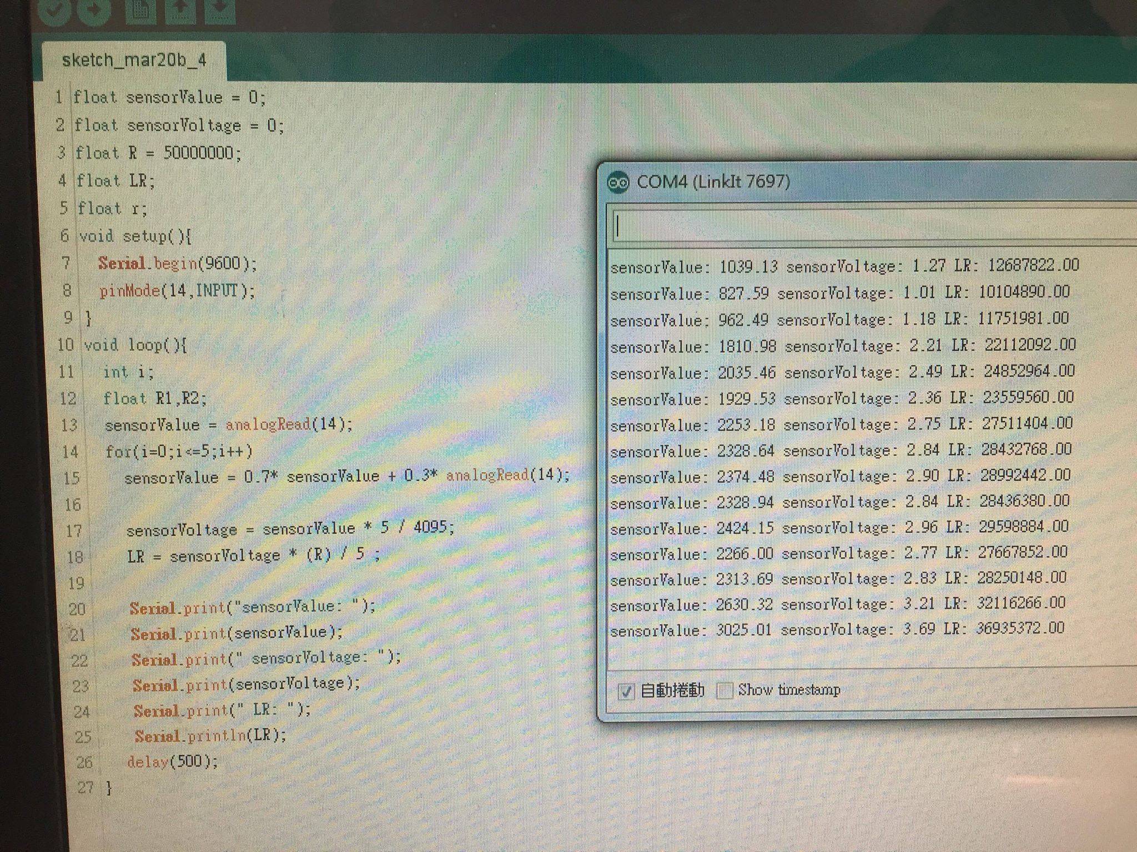
- 心得討論
今天這個實驗讓我學到利用Arduino測量可變電阻及光敏電阻，總共有四小題，三跟四比較困難，要花比較久的時間去測試。

- 實體電路圖

(1)可變電阻
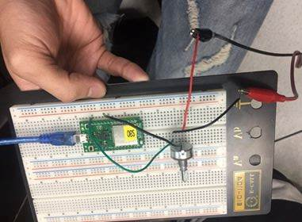

(2)光敏電阻
